Министерство Науки и Образования Украины.

Лабораторная работа №5.

Проверка основного уравнения динамики вращательного движения.

Выполнил:

студент группы И-12д
Попова Антона.

Севастополь 2003 г.
Цель работы:
Экспериментально проверить основное уравнение динамики вращательного движения.
Приборы и принадлежности:
Крестовина со шкивом, четыре дополнительных груза, гриз, штангенциркуль, масштабная линейка, секундомер.
№ опыта | r₁ | t₁ | r₂ | t₂ | M₁/M₂ | β₁/β₂
1 | 0.015 | 19 | 0.03 | 9 | 0.5 | 0.95
2 | 0.015 | 18 | 0.03 | 11 | 0.5 | 1.2
3 | 0.015 | 18 | 0.03 | 9 | 0.5 | 1
Ср.знач. | 0.015 | 18.3 | 0.03 | 9.6 | 0.5 | 1.05

№ опыта | h₁,м | r₁,м | t₁ | I₀, (кг м²) | l₁,м | t₁/,c | I₁, (кг м²) | β₁/, рад/c | l₂,м | t₂/,c | I₂, (кг м²) | β₁/, рад/c
1 | 1.5 | 0.015 | 7.7 | 1.17 10⁻² | 0.15 | 10.6 | 2.6 10⁻² | 1.78 | 0.3 | 14.5 | 5.7 10⁻² | 0.95
2 | 1.5 | 0.015 | 7.8 | 1.2 10⁻² | 0.15 | 10.5 | 2.6 10⁻² | 1.8 | 0.3 | 16.8 | 7.3 10⁻² | 0.7
3 | 1.5 | 0.015 | 7.6 | 1.14 10⁻² | 0.15 | 10.4 | 2.5 10⁻² | 1.85 | 0.3 | 16.7 | 7.2 10⁻² | 0.72
ср. знач | 1.5 | 0.015 | 7.7 | 1.17 10⁻² | 0.15 | 10.5 | 2.57 10⁻² | 1.8 | 0.3 | 16 | 6.7 10⁻² | 0.79
m₁=0.264(кг)
m=0.191(кг).
Найдем момент силы крестовины:
M₁=m₁gr₁=0.264 9.8 0.015=3.9 10⁻²(Н м).
M₂=0.264 9.8 0.03=7.8 10⁻²(Н м).
Рассчитаем начальное угловое ускорение:
1)β₁=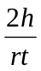=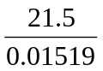=0.55(рад/с); β₂==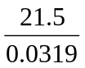=0.28(рад/с);
2) β₁=0.62(рад/с);β₂=0.31(рад/с);
3) β₁=0.62(рад/с);β₂=0.31(рад/с);
Вычислим момент инерции крестовины со шкивом:
I₀=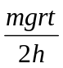;
1)I₀=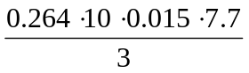=1.17 10⁻²(кг м²); I₀=1.2 10⁻²(кг м²); I₀=1.14 10⁻²(кг м²);
Вычислим момент инерции грузика и крестовины со шкивом:
2)I₀₁=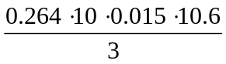=2.2 10⁻²(кг м²); I₀₂=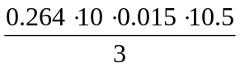=2.2 10⁻²(кг м²); I₀₃=2.1 10⁻²(кг м²);
β/=;β/₁=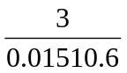=1.78(рад/с); β/₂=1.8(рад/с); β/₃=1.85(рад/с);
I=I₀+ma²;
I₁=2.2 10⁻²+0.191 0.15²=2.6 10⁻²(кг м²); I₂=2.6 10⁻²(кг м²); I₃=2.5 10⁻²(кг м²);
3) Вычислим момент инерции грузика и крестовины со шкивом на расстоянии l=0.3(м) от оси вращения:
I=;
I₀₁=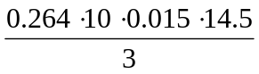=4 10⁻²(кг м²); I₀₂=5.6 10⁻²(кг м²); I₀₃=5.5 10⁻²(кг м²);
I/₁=I₀+ma²;
I₁=4 10⁻²+0.191 0.3²=5.7 10⁻²(кг м²); I₂=7.3 10⁻²(кг м²); I₃=7.2 10⁻²(кг м²);
β//=;β//₁=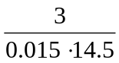=0.95(рад/с); β//₂=0.7(рад/с); β//₃=0.72(рад/с);
Вычислим относительные погрешности ε_{M} и ε_{β} :
ε_{M}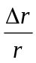=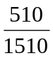=0.033; ε_{β}+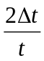=0.05;
Найдем относительную погрешность ε_{I} ;
ε_{I}=ε_{M}+ε_{β}=0.083;
Определим абсолютные погрешности момента силы ΔM и углового ускорения Δβ :
Δ(M₁/M₂)= (+) 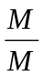=(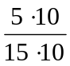+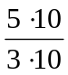) =25 10⁻³.
Δ(β₁/β₂)/( β₁/β₂)= +++=25 10⁻³
Определим момент инерции крестовины с грузами I_{z}, рассчитав тангенс угла наклона прямой:
tgα=ΔM/Δβ=0.25
I_{z}=1/tgα=4(кг м²)
Δ(I₁/I₂)/ I₁/I₂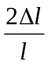+=0.066+0.066=0.13(кг м²)
I= I_{z}+ΔI=40.13 (кг м²).
Конечный ответ запишем в виде :
(М₁/М₂)+Δ (М₁/М₂)= ( β₁/β₂)+ Δ(β₁/β₂)
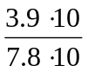+(+)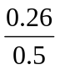++++

Вывод: В процессе выполнения данной лабораторной работы я на практике проверил выполнение основного уравнения вращательного движения. При выполнении данной лабораторной работы получилось погрешность, возникла в результате несовершенства измерительных и вычислительных приборов. В частности, при достаточно большой высоте (1.5 метр) значительна погрешность.
В целом, в результате проведенных мною опытов, получив результаты опытов, я пришел к выводу о правильности основного уравнения вращательного движения и считаю проверенным его[закон] на практике.

